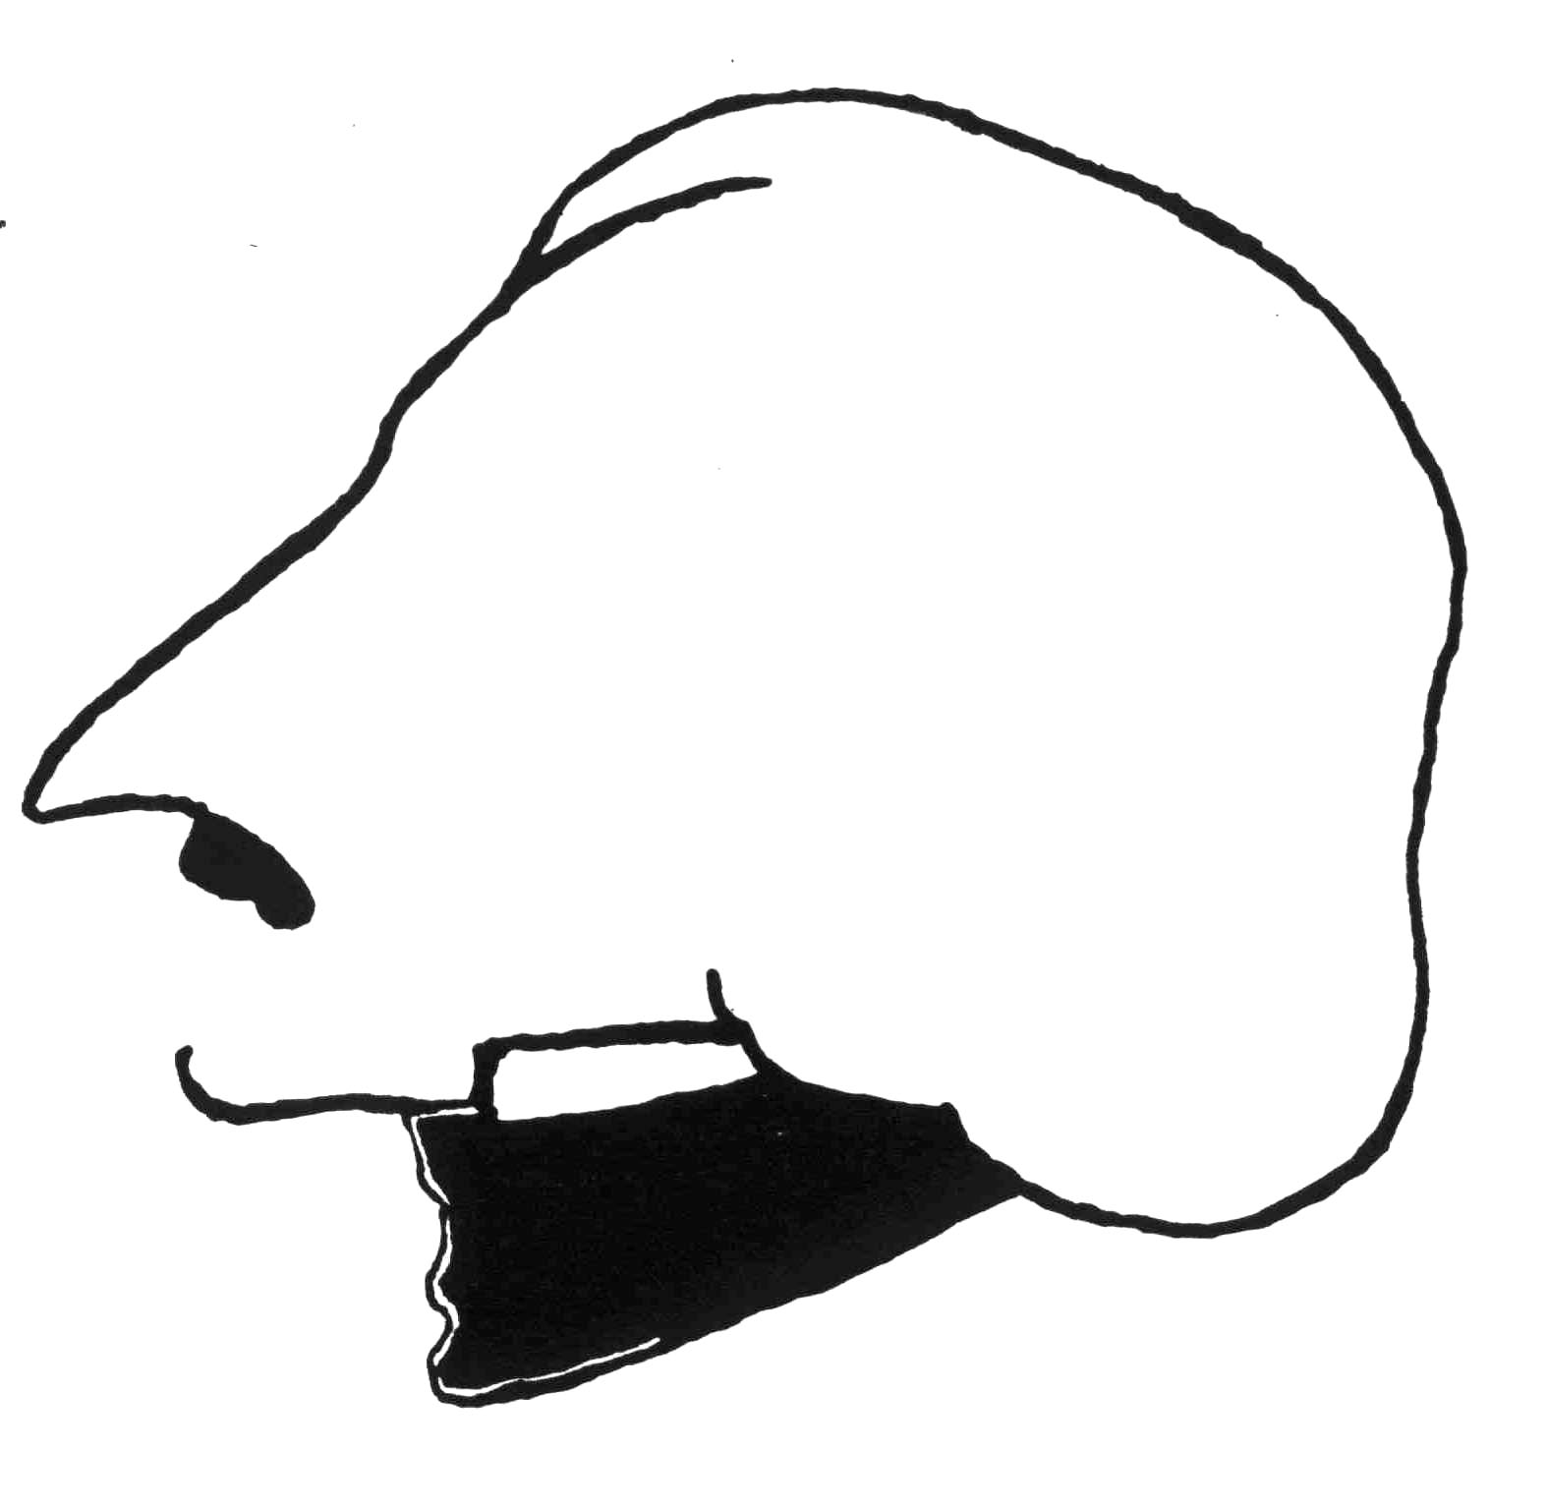
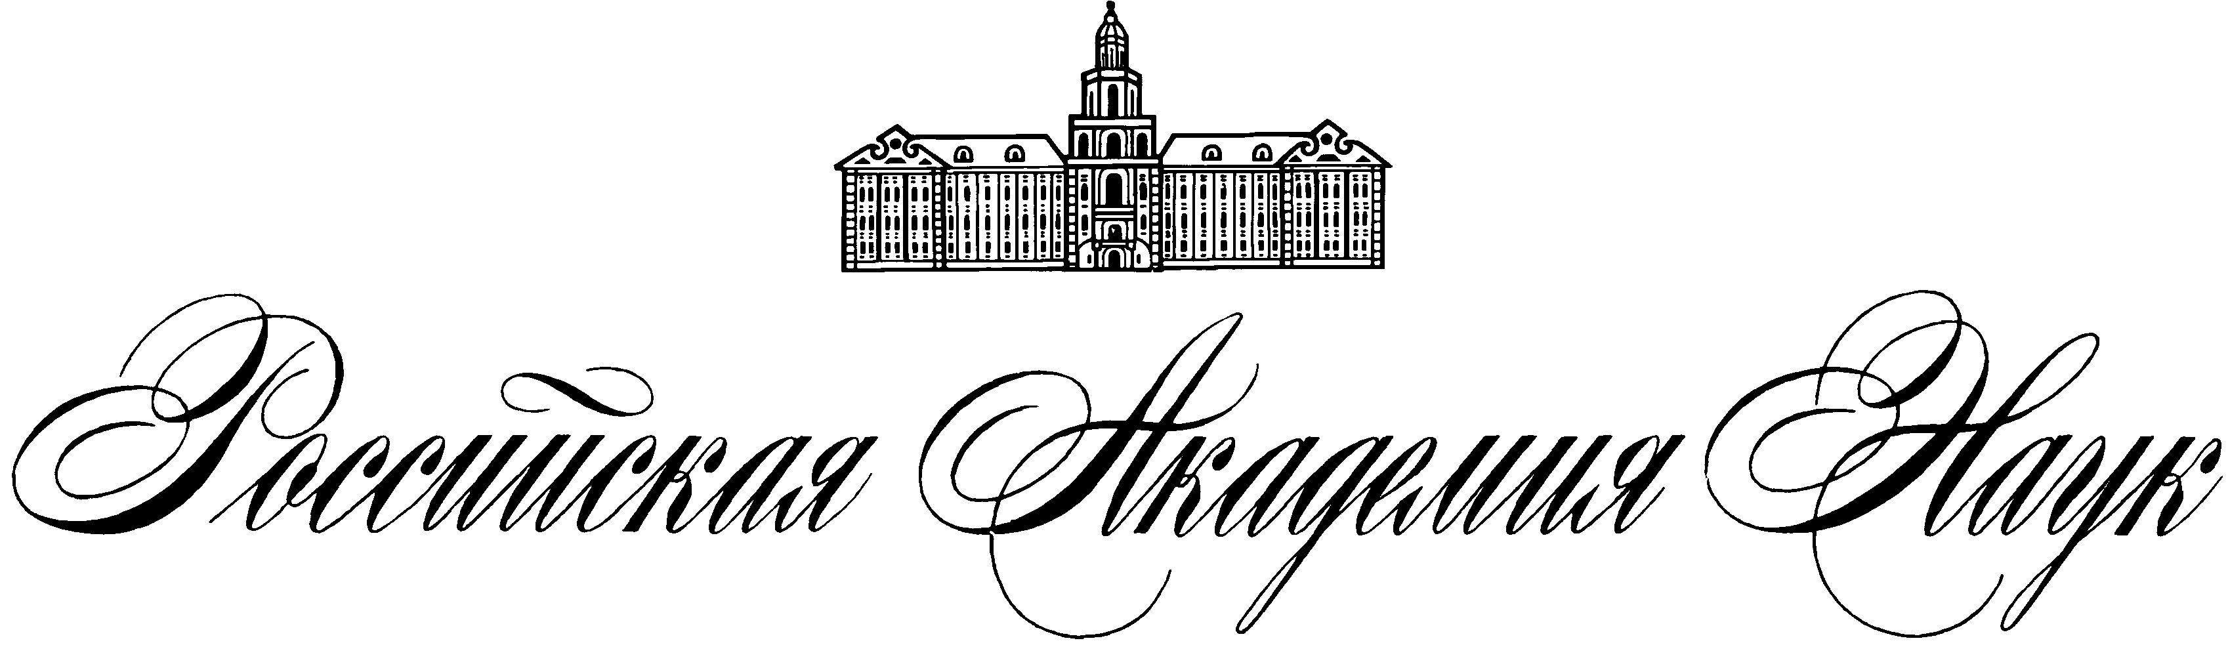


ЦЕНТРАЛЬНАЯ ГОРОДСКАЯ БИБЛИОТЕКА – МЕМОРИАЛЬНЫЙ ЦЕНТР

«ДОМ ГОГОЛЯ»
ГОГОЛЕВСКАЯ КОМИССИЯ ПРИ НАУЧНОМ СОВЕТЕ РАН «ИСТОРИЯ МИРОВОЙ КУЛЬТУРЫ»
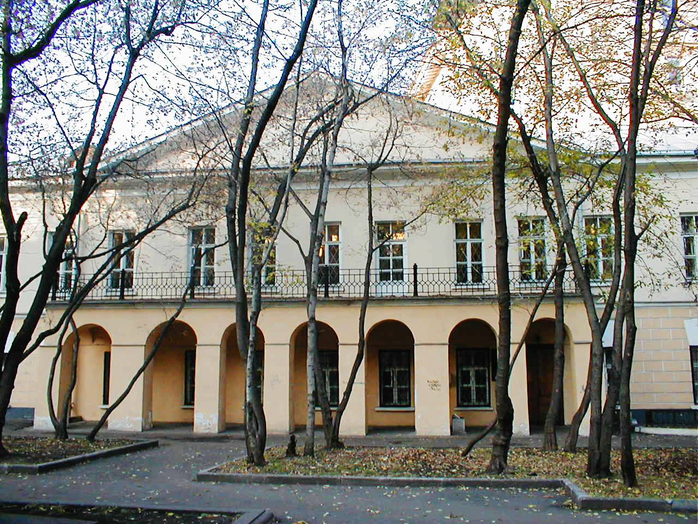
МОСКОВСКИЙ ГОСУДАРСТВЕННЫЙ УНИВЕРСИТЕТ ИМЕНИ М. В. ЛОМОНОСОВА
Россия, Москва, 119019. Никитский бульвар, 7а, тел./факс: (495) 697-73-33, 691-15-50, E-mail: vikulova@list.ru

ДЕВЯТЫЕ ГОГОЛЕВСКИЕ ЧТЕНИЯ
«Н.В. ГОГОЛЬ И РУССКАЯ ЛИТЕРАТУРА.
К 200-ЛЕТИЮ СО ДНЯ РОЖДЕНИЯ ВЕЛИКОГО ПИСАТЕЛЯ»

Международная конференция
1–5 апреля 2009 года, Москва, Россия

Московская Центральная городская библиотека – мемориальный центр «Дом Гоголя» совместно с Гоголевской комиссией при Научном совете РАН «История мировой культуры» и Филологическим факультетом МГУ им. М. В. Ломоносова проводят Международную конференцию «Н.В. Гоголь и русская литература. (К 200-летию со дня рождения)», которая состоится 1–5 апреля 2009 года в рамках Девятых Гоголевских чтений в Москве.
В работе конференции найдут отражение следующие направления:

- творчество Н.В. Гоголя и развитие русской литературы;
- национальное своеобразие гоголевских произведений;
- христианские основы творчества Н.В. Гоголя;
- Гоголь и его литературное окружение: вопросы научной биографии;
- оценка гоголевских произведений различными школами литературоведения;
- актуальные аспекты гоголеведения;
- Гоголь и Зарубежье.

В Чтениях примут участие исследователи из разных стран мира, представляющие различные области науки, культуры и искусства. Заявки на участие в конференции принимаются до 31.01.2009 г.
Материалы Девятых Гоголевских чтений составят основу очередного сборника докладов ежегодной международной научной конференции. Участники чтений предоставляют полный текст доклада в электронном (дискета) и в напечатанном виде. Объем публикации до 12 страниц формата А 4 с полями по 2 см с каждой стороны, шрифт 14 через 1,5 интервала, аннотация доклада на русском и английском языках, краткие сведения об авторе.
Проживание и транспортные расходы не компенсируются. Гостиница может быть забронирована по предварительной заявке участника конференции.
Культурная программа конференции включает посещение Калуги и Оптиной Пустыни 4-5 апреля. Экскурсия по предварительной записи.
Заявки просим высылать по адресу: ЦГБМЦ «ДОМ ГОГОЛЯ», 119019 Москва, Никитский бульвар, д. 7а, тел./факс. 697-73-33, 691-15-50. Е-mail: gogolinfo@mail.ru
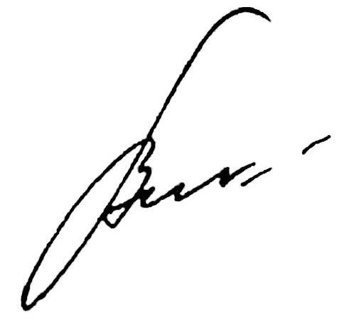

Директор
ЦГБМЦ «Дом Гоголя» В.П. Викулова

ДЕВЯТЫЕ ГОГОЛЕВСКИЕ ЧТЕНИЯ
«Н.В. ГОГОЛЬ И РУССКАЯ ЛИТЕРАТУРА.
К 200-ЛЕТИЮ СО ДНЯ РОЖДЕНИЯ ВЕЛИКОГО ПИСАТЕЛЯ»

Международная научная конференция
1 – 5 апреля 2009 года, Москва, Россия

THE NINTH GOGOL READINGS
«N.V. GOGOL & RUSSIAN LITERATURE.
ON THE 200th BIRTH ANNIVERSARY OF THE GREAT WRITER»

International scientific Conference
April 1 – 5 2009, Moscow, Russia

Заявка
Application for Participation

Фамилия
Surname
Имя и Отчество
First name(s)
Дата рождения
Date of birth
Место работы
Place of work
Служебный тел., факс, e-mail
Office phone/fax/E-mail
Занимаемая должность
Post
Ученая степень
Degree
Ученое звание
Домашний адрес
Home address
Дом. Телефон/ Факс
Home phone/Fax
Тема доклада
Title of issue
Техническое обеспечение
Technical providing
Гостиница (числа проживания)
Hotel (dates)
Экскурсия 4-5 апреля
«Калуга и Оптина Пустынь»

Заявки просим высылать по адресу: | 119019 Москва, Никитский бульвар, д. 7а, ЦГБМЦ «Дом Гоголя»  Тел./ф. (495) 697-73-33, 691-15-50. Е-mail: gogolinfo@mail.ru
For information, please contact us at: | POSTAL ADDRESS: City Library – Memorial Centre «Gogol House», 7a. Nikitsky Boulevard, Moscow, 119019, Russia  PHONE/FAX: (495) 697-73-33, 691-15-50,  Е-mail: gogolinfo@mail.ru

